ЧĂВАШ РЕСПУБЛИКИ  КУСЛАВККА МУНИЦИПАЛЛА ОКРУГӖH  ДЕПУТАТСЕН ПУХӐВĔ  ЙЫШĂНУ  18.12.2025 6/439 №  Куславкка хули |  | ЧУВАШСКАЯ РЕСПУБЛИКА СОБРАНИЕ ДЕПУТАТОВ  КОЗЛОВСКОГО  МУНИЦИПАЛЬНОГО ОКРУГА  РЕШЕНИЕ  18.12.2025 № 6/439  город Козловка

46 ЗАСЕДАНИЕ 1 СОЗЫВА

О внесении изменений в решение Собрания депутатов Козловского муниципального округа Чувашской Республики от 29.12.2023 № 2/247 «Об утверждении Правил землепользования и застройки Козловского муниципального округа Чувашской Республики»

В соответствии со статьями 8, 30, 31, 32, 33 Градостроительного кодекса Российской Федерации, статьей 7 Устава Козловского муниципального округа Чувашской Республики, Собрание депутатов Козловского муниципального округа Чувашской Республики

РЕШИЛО:
1. Внести в Правила землепользования и застройки Козловского муниципального округа Чувашской Республики, утвержденные решением Собрания депутатов Козловского муниципального округа Чувашской Республики от 29.12.2023 № 2/247 «Об утверждении Правил землепользования и застройки Козловского муниципального округа Чувашской Республики» (далее – Правила) следующие изменения:
1.1. Статью 42. Градостроительный регламент зоны сельскохозяйственного назначения (СХ3) изложить в редакции согласно приложению №1 к настоящему решению.
1.2. В приложение № 2 и приложение № 3 Правил согласно приложению № 2 к настоящему решению.
2. Настоящее решение подлежит опубликованию в периодическом печатном издании «Козловский вестник» и размещению на официальном сайте Козловского муниципального округа в сети «Интернет».
3. Настоящее решение вступает в силу после его официального опубликования.

Председатель Собрания депутатов
Козловского муниципального округа
Чувашской Республики Ф.Р. Искандаров

Глава
Козловского муниципального округа
Чувашской Республики А.Н. Людков

Приложение № 1
к решению Собрания депутатов Козловского муниципального округа Чувашской Республики
от 18.12.2025 № 6/439

«Статья 42. Градостроительный регламент зоны сельскохозяйственного назначения (СХ3)
1. Виды разрешенного использования земельных участков и объектов капитального строительства, предельные размеры земельных участков и параметры разрешенного строительства, реконструкции объектов капитального строительства:

№  п/п | Код (числовое обозначение) в соответствии с Классификатором | Вид разрешенного использования земельного участка (в соответствии с Классификатором видов разрешенного использования земельных участков утвержденным уполномоченным федеральным органом исполнительной власти) | Параметры разрешенного строительства, реконструкции объектов капстроительства
№  п/п | Код (числовое обозначение) в соответствии с Классификатором |  | Предельная этажность зданий, строений, сооружений, этаж | Предельные размеры земельных участков (мин.-макс.), га. | Максимальный процент застройки, % | Минимальные отступы от границ земельных участков
1 | 2 | 3 | 4 | 5 | 6 | 7
Основные виды разрешенного использования
1. | 1.2 | Выращивание зерновых и иных сельскохозяйственных культур | 0 | мин. 1,0 | 0 | 0
2. | 1.3 | Овощеводство | 0 | мин. 0,5 | 0 | 0
3. | 1.5 | Садоводство | 0 | мин. 0,5 | 0 | 0
4. | 1.16 | Ведение личного подсобного хозяйства на полевых участках | 0 | мин. 0,06  макс. 1,0 | 0 | 0
5. | 1.18 | Обеспечение сельскохозяйственного производства | 2 | мин. 0,2 | 60 | 3
6. | 6.8 | Связь | не подлежит установлению
7. | 1.19 | Сенокошение | 0 | мин. 1,0 | 0 | 0
8. | 1.20 | Выпас сельскохозяйственных животных | 0 | мин. 1,0 | 0 | 0
9. | 13.2 | Ведение садоводства | 2 | 0,03-0,10 | 30 | 1
Условно разрешенные виды разрешённого использования
10. | 4.9 | Служебные гаражи | 1 | мин. 0,01 | 80 | 1
11. | 6.9 | Склады | 1 | мин. 0,01 | 75 | 1
12. | 6.9.1 | Складские площадки | нпу | нпу | нпу | нпу
13. | 3.1 | Коммунальное обслуживание | 2 | мин. 0,01 | 80 | 1
Вспомогательные виды использования
14. | - | - | - | - | - | -

2. Ограничения использования земельных участков и объектов капитального строительства, находящихся в зоне СХ3 и расположенных в границах зон с особыми условиями использования территории, устанавливаются в соответствии со статьей 45 настоящих Правил.
3. Требования к архитектурно-градостроительному облику объектов капитального строительства в зоне СХ3 установлены в статье 46 настоящих Правил.»

Приложение № 2
к решению Собрания депутатов Козловского муниципального округа Чувашской Республики
от 18.12.2025 № 6/439

Внесения изменений отображений на карте градостроительного зонирования и карте зон с особыми условиями использования территории Правил.

Пункт объявления |  | Наименование объекта
карта градостроительного зонирования

Земельный участок, площадью 5864 кв.м, расположенный по адресу: Чувашская Республика, Козловский район, Байгуловское сельское поселение, с. Байгулово с кадастровым номером 321яя:12:031201:298 из зоны сельскохозяйственного назначения (СХ3) в зону зоны сельскохозяйственных предприятий (СХ2)
Схема карты | до
Схема карты | 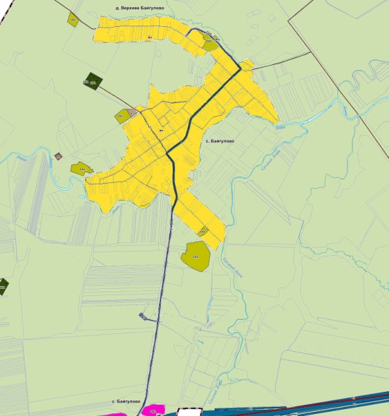
Схема карты | после
Схема карты | 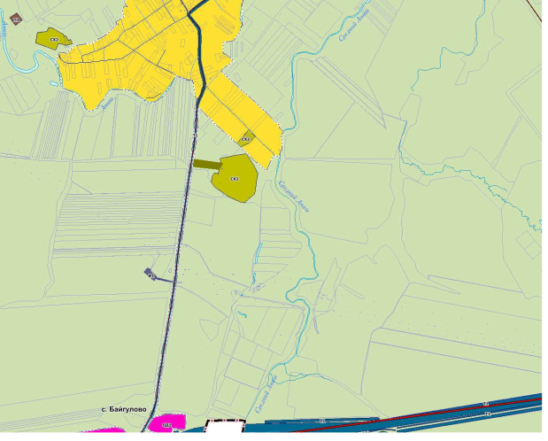
Земельный участок, площадью 200525 кв.м, расположенный по адресу: Чувашская Республика, Козловский район, Еметкинское сельское поселение, кадастровый номер 21:12:140101:730 из зоны сельскохозяйственного назначения (СХ3) в производственную зону (П1)
 | до
 | 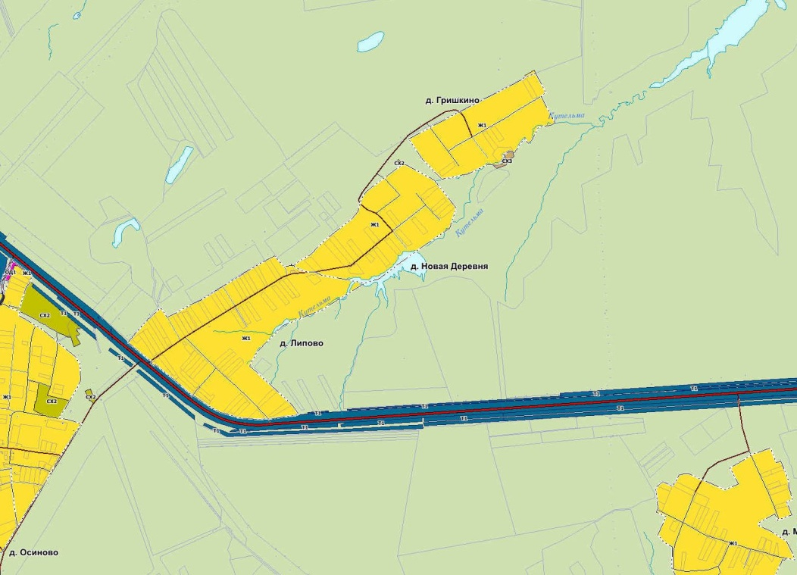
 | после
 | 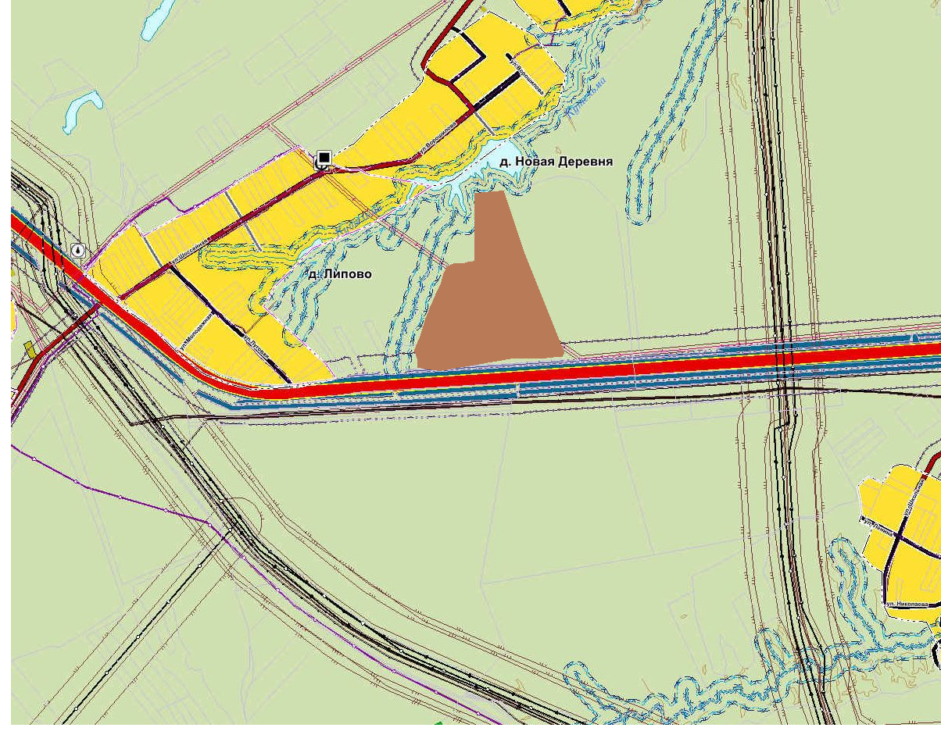
карта зон с особыми условиями использования территории
Земельный участок, площадью 5864 кв.м, расположенный по адресу: Чувашская Республика, Козловский район, Байгуловское сельское поселение, с. Байгулово с кадастровым номером 321яя:12:031201:298 из зоны сельскохозяйственного назначения (СХ3) в зону зоны сельскохозяйственных предприятий (СХ2)
 | до
 | 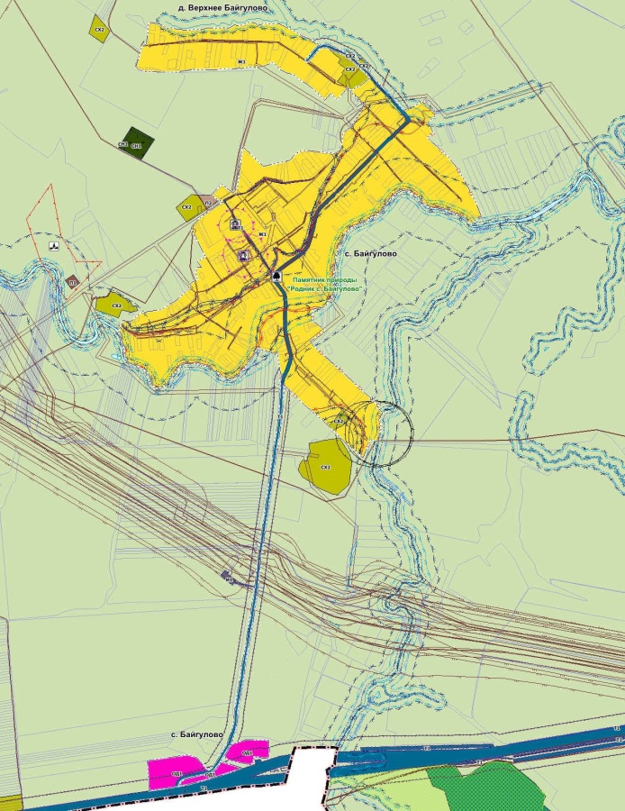
 | после
 | 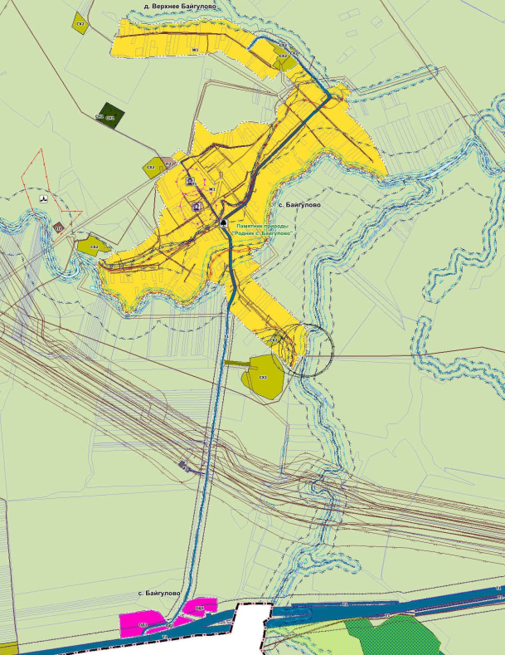
Земельный участок, площадью 200525 кв.м, расположенный по адресу: Чувашская Республика, Козловский район, Еметкинское сельское поселение, кадастровый номер 21:12:140101:730 из зоны сельскохозяйственного назначения (СХ3) в производственную зону (П1)
 | до
 | 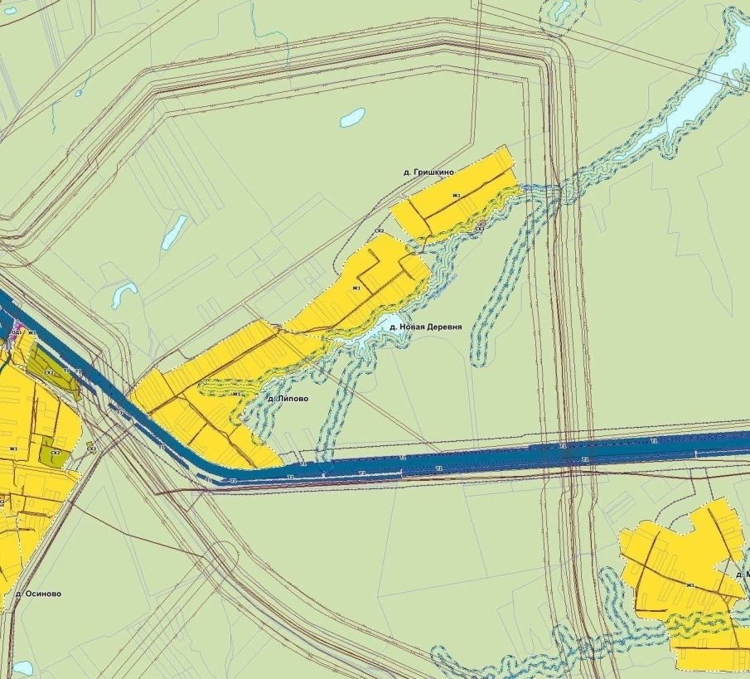
 | после
 | 